上海建桥学院课程教学进度计划表

一、基本信息
课程代码 | 0020003 | 课程名称 | 大学英语（3）
课程学分 | 4学分 | 总学时 | 64学时
授课教师 | 马丽等 | 教师邮箱 | 15069@gench.edu.cn
上课班级 | 21级专科各相关专业 | 上课教室 | 一教等
答疑时间 | 时间：周一周二下午 地点:9209 电话：38128442
主要教材 | - 《新世界交互英语读写译3》，庄智象、庄恩忠主编，清华大学出版社，2020.  - 《新世界交互英语视听说3》，庄智象、陈龙主编，清华大学出版社，2020.  - 《新视野大学英语长篇阅读（3）》，郑树棠主编，外语教学与研究出版社，2015.
参考资料 | 参考教材：《大学英语语法与练习》，主编：董亚芬、董眉君，上海外语教育出版社，2017.  课程网站网址：清华大学出版社外语平台：www.tsinghuaelt.com

二、课程教学进度
周次 | 教学内容 | 教学方式 | 作业
1 | 四级辅导1 | 讲练结合 | 整理笔记，复习题目
2 | 四级辅导2 | 讲练结合 | 整理笔记，复习题目
3 | 国庆节放假（有两天上课为机动）
4 | Unit 1 Theme: Social Relationships  Watching the Video and Doing While Viewing Exercises  Analysis of Reading 1 and Detailed Explanation about Language Points | 讨论、讲课、边讲边练 | Reading 1课后词汇、结构、翻译；  线上作业；
5 | Fast Reading about Reading2(Unit 1)  Viewing & Listening  Writing Practice | 讲课、练习、阅读限时训练、听力训练，单元小结 | Reading2课后相关习题；  视听、听力练习；  长篇阅读U1: A  作文1
6 | Unit 3 Theme: City Solutions  Watching the Video and Doing While Viewing Exercises  Analysis of Reading 1 and Detailed Explanation about Language Points | 讨论、讲课、边讲边练 | Reading 1课后词汇、结构、翻译；  线上作业；
7 | Fast Reading about Reading 2 (unit 3)  Viewing & Listening  Writing Practice | 讲课、练习、阅读限时训练、听力训练，单元小结 | Reading2课后相关习题；  视听、听力练习；  长篇阅读U2:A  作文2
8 | Unit 4 Theme: The Travel Business  Watching the Video and Doing While Viewing Exercises  Analysis of Reading 1 and Detailed Explanation about Language Points | 讨论、讲课、边讲边练 | Reading 1课后词汇、结构、翻译；  线上作业；
9 | Fast Reading about Reading 2 (Unit 4)  Viewing & Listening  Writing Practice | 讲课、练习、阅读限时训练、听力训练，单元小结 | Reading2课后相关习题；  视听、听力练习；  长篇阅读U3:A  作文3
10 | Unit 5 Theme: Global Challenges  Watching the Video and Doing While View Exercises  Analysis of Reading 1 and Detailed Explanation about Language Points | 讨论、讲课、边讲边练 | Reading 1课后词汇、结构、翻译；  线上作业；
11 | 四级辅导3 | 讲练结合 | 整理笔记，复习题目
12 | 四级辅导4 | 讲练结合 | 整理笔记，复习题目
13 | Fast Reading about Reading 2 (Unit 5)  Viewing & Listening  Writing Practice | 讲课、练习、阅读限时训练、听力训练，单元小结 | Reading2课后相关习题；  视听、听力练习；  长篇阅读U4: A  作文4
14 | Unit 7 Theme: World Languages  Doing While Viewing Exercises  Reading 1 explanation  Fast Reading about Reading 2 (unit7)  Writing practice | 讨论、讲课、边讲边练 | Reading 1课后词汇、结构、翻译；线上作业；课后习题；Reading2 课后相关练习；长篇阅读；作文5
15 | Fast Reading about Reading 2 (Unit 5)  Viewing & Listening  13Writing Practice | 讲课、练习、阅读限时训练、听力训练，单元小结 | Reading2课后相关习题；  视听、听力练习；  长篇阅读U4: A  作文5
16 | 口试、期末复习 | 口试、辅导 | 期末复习
17 | 机动周
18 | 期终考试

三、评价方式以及在总评成绩中的比例
项目 | 期末  考试  （1） | 过程考核1  （X1） | 过程考核2  （X2） | 过程考核3  （X3）
考核形式 | 笔试 | 线上学习:  （自主学习+网络作文） | 线下学习  （课堂表现+平时作业） | 口试
占总评成绩的比例 | 40% | 25% | 25% | 10%
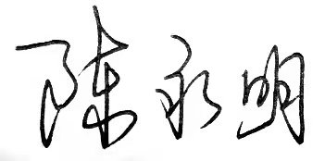
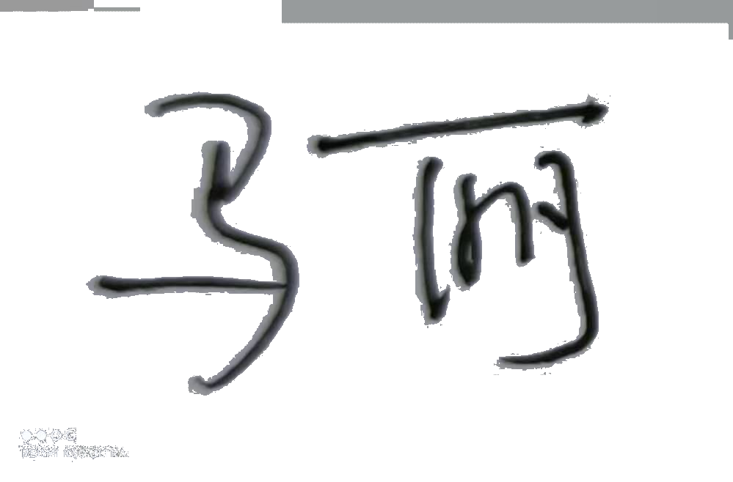

任课教师： 系主任审核 ：

日期：2022.9

